实验三 软件详细设计
- 实验目的
学会运用几种常用的软件详细设计工具，如程序流程图、盒图、PAD图和判定表，将给定的软件问题描述转化为过程设计结果，同时进行环路复杂度计算，判断结构化设计结果的复杂性。
- 实验内容
（一）软件模块的详细设计
1.某航空公司规定，乘客可以免费托运重量不超过20公斤的行李，当行李重量超过20公斤，对头等舱的国内乘客超重部分每公斤收费6元，对公务舱的国内乘客超重部分每公斤收费8元，对经济舱的国内乘客超重部分每公斤收费10元。对外国顾客超重部分每公斤收费比国内乘客多1.5倍，对残疾乘客超重部分每公斤收费比正常乘客少一半，对该航空行李托运费问题进行分析设计。
2.在作业2的软件体系及功能模块设计的基础上，自行选择软件中的核心模块进行分析，开展模块设计。
（二）软件模块的详细设计任务
通过实验认真完成以下内容：
1、用Visio绘制模块/算法流程图。
2、用word绘制详细设计结果的判定表（如有判断）。
3、用类C/JAVA代码写出伪码。
4、用McCabe方法计算程序复杂度。首先将1中绘制的程序流程图映射为流图，然后用McCabe方法计算环形复杂度，计算过程写入实验报告。
- 实验结果
(一).
1.
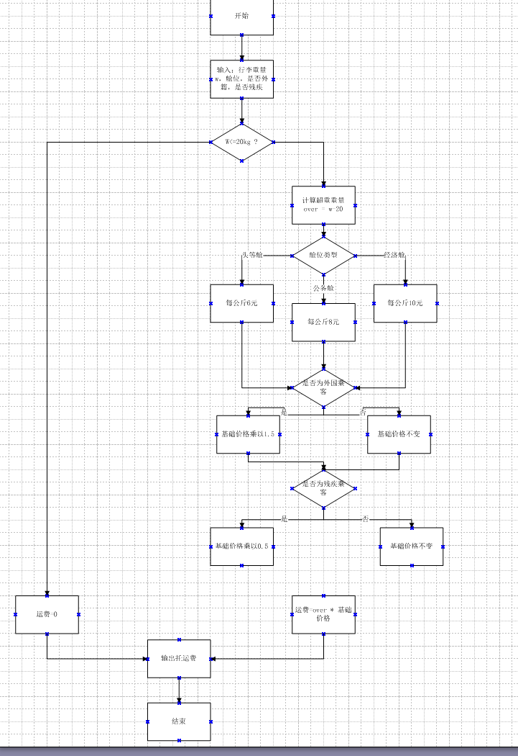

2.
条件 \ 规则 | 1 | 2 | 3 | 4 | 5 | 6 | 7 | 8 | 9
W>20 | N | Y | Y | Y | Y | Y | Y | Y | Y
舱位 | - | 头等 | 头等 | 公务 | 公务 | 经济 | 经济 | 头等 | 经济
外籍 | - | N | Y | N | Y | N | Y | N | Y
残疾 | - | N | N | N | N | N | N | Y | Y
单价 (元 /kg) | 0 | 6 | 9 | 8 | 12 | 10 | 15 | 3 | 7.5
运费 | 0 | 6× 超重量 | 9× 超重量 | 8× 超重量 | 12× 超重量 | 10× 超重量 | 15× 超重量 | 3× 超重量 | 7.5× 超重量

3. #include <stdio.h>
#include <string.h>

int main() {
double w, over, base, fee;
char cabin[10];
int isForeign, isDisabled;
const double limit = 20;
printf("行李重量：");
scanf("%lf", &w);
printf("舱位(头等/公务/经济)：");
scanf("%s", cabin);
printf("外籍？1是0否：");
scanf("%d", &isForeign);
printf("残疾？1是0否：");
scanf("%d", &isDisabled);

fee = 0;
if(w > limit){
over = w - limit;
if(strcmp(cabin,"头等")==0) base=6;
else if(strcmp(cabin,"公务")==0) base=8;
else base=10;

if(isForeign) base *= 1.5;
if(isDisabled) base *= 0.5;
fee = over * base;
}
printf("运费=%.2f 元\n",fee);
return 0;
}
4.
McCabe 环形复杂度计算公式： V (G) = E − N + 2 统计流程图：边 E=12，节点 N=10 V (G) = 12 -10 + 2 = 4 或者：V (G)=P+1，P=3 个判定点，V (G)=4
结论：环形复杂度为 4，程序可控，适合测试。
（二）.
1. 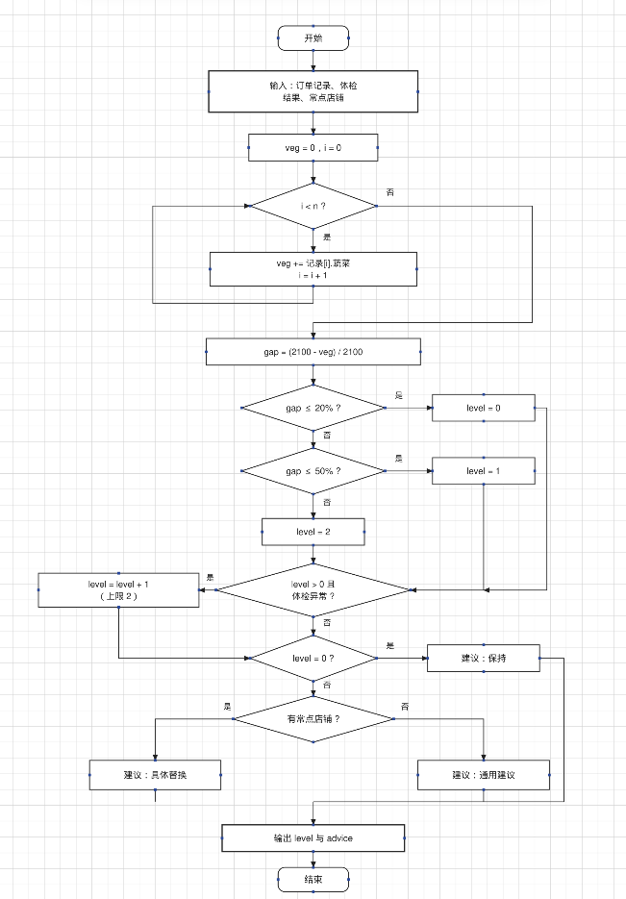
2.
条件 ＼ 规则 | 1 | 2 | 3 | 4 | 5 | 6 | 7
C1：缺口率 > 20% | N | Y | Y | Y | Y | Y | Y
C2：缺口率 > 50% | — | N | N | N | Y | Y | Y
C3：体检指标异常 | — | N | N | Y | — | — | —
C4：存在常点店铺 | — | Y | N | Y | N | Y | N
动作
缺口等级 level | 0 | 1 | 1 | 2 | 2 | 2 | 2
建议类型 | 保持 | 具体替换 | 通用建议 | 具体替换 | 通用建议 | 具体替换 | 通用建议

3. /* 食衡：本周营养缺口评估与建议生成 */
/* 输入：weekly 饮食记录；exam 体检结果；shops 常点店铺 */
#define TARGET_VEG 2100.0 /* 每周蔬菜推荐摄入量(g) */
int assessGap(Record weekly[], int n, ExamResult exam,
Shop shops[], int m) {
double veg = 0.0, gap;
int i, level;
char advice[128];
for (i = 0; i < n; i++) { /* D1 */
veg = veg + weekly[i].vegPortion;
}

gap = (TARGET_VEG - veg) / TARGET_VEG;

if (gap <= 0.20) { /* D2 */
level = 0; /* 达标 */
} else if (gap <= 0.50) { /* D3 */
level = 1; /* 轻度 */
} else {
level = 2; /* 重度 */
}

if (level > 0 && exam.isAbnormal()) { /* D4 */
level = (level + 1 > 2) ? 2 : level + 1;
}

if (level == 0) { /* D5 */
strcpy(advice, "本周摄入均衡，保持");
} else if (m > 0) { /* D6 */
strcpy(advice, buildAdvice(shops, m, level));
} else {
strcpy(advice, "本周增加两次深色蔬菜或豆制品");
}

printf("缺口率 %.0f%%，等级 %d，建议：%s\n",
gap * 100, level, advice);
return level;
}

4.
（边与节点）：V(G) = E − N + 2 = 25 − 20 + 2 = 7
（判定节点）：V(G) = P + 1 = 6 + 1 = 7，其中 P 为判定节点 4、7、9、12、14、16 的个数。
（区域数）：流图被边划分成 6 个闭合区域，加上外部区域共 7 个，V(G) = 7。
三种方法结果一致，均为 7。需要说明的是，D4 写作“level > 0 && exam.isAbnormal()”，本文按一个复合判定计为一个节点；若把短路求值展开成两个嵌套判定，则 P = 7、V(G) = 8。两种口径都能自圆其说，关键是全文统一。

- 成绩评定
该实验成绩满分10分。
- 附录：Visio中结构图、层次图和程序流程图的绘制
（一）程序流程图的绘制
打开Visio2016，选择“新建”菜单“流程图”中的“基本流程图”，得到如下图形：（下图仅是一个示例）

图1 程序流程图

- McCabe方法简介
McCabe方法就是‌圈复杂度（Cyclomatic Complexity）‌，用来衡量程序控制流的复杂程度。给你最实用的计算方式：
三种等价计算方法
‌边-节点公式‌：V(G) = E - N + 2，E是控制流图的边数，N是节点数。
‌判定节点公式‌：V(G) = P + 1，P是判定节点数（if、while、for、case等分支点）。
‌区域计数法‌：V(G) = R，R是控制流图把平面划分的区域数（包括最外面的区域）。

